PROJETO INTEGRADOR - DOCUMENTAÇÃO TÉCNICA
LOGS DE SEGURANÇA
Nome do projeto: Portal do Aluno P.I
Nome: Ana Gabriela Gonçalves Ribeiro - RGM: 11221103784 - Eng. Software 7°B
Nome: Vitoria Rodrigues de Souza - RGM: 11232100574 - Eng. Software 7°B

Versão: 1.3
Data: 20 de setembro de 2026

Portal do Aluno P.I - Documentação Técnica

Módulo de Logs de Segurança

1 . Configuração de Ambiente
Para este módulo, como seria a verificação dos logs, foi criado um ambiente para o administrador do portal do aluno, considerando que os logs de segurança não devem ser vistos pelo aluno da instituição.
Para a criação do campo de administração foi reutilizado: a lógica de 2 fatores para a autenticação dupla, e a recuperação de senha para mudança da senha e a utilização do ambiente Admin do framework Django.
Para o acesso deve-se seguir as instruções das credenciais.

2. Objetivo do Módulo
O módulo Logs de Segurança é fundamental para garantir a segurança, a rastreabilidade e a integridade do nosso sistema
- Registrar os eventos de autenticação bem-sucedidos e as tentativas com falha, assim conseguimos monitorar quem acessa o sistema e identificar eventuais comportamentos suspeitos ou ataques de força bruta.
- Adicionar proteção contra a alteração de logs, assegurando que o histórico de eventos seja inviolável, impedindo que um invasor ou usuário mal-intencionado apague ou modifique os rastros das suas ações para esconder o que fez.
- E a análise de incidente para trazer exemplos de análise de logs. Com isso conseguimos demonstrar a utilidade prática dos registos gerados, facilitando o diagnóstico de erros, a auditoria de processos e a resposta rápida a incidentes de segurança

3. Requisitos atendidos

Requisito | Descrição | Onde foi implementado
5.1 Logs de autenticação registrados | Serve para guardar um histórico de quem acessou ao sistema com sucesso | Model LogAutenticacao (autenticacao/models.py). Cada login com sucesso cria um registro novo, direto nas views de 2FA (ativar_2fa_view e verificar_2fa_view), logo após o login ser confirmado. Consulta pelo admin do Django.
5.2 Logs de falhas e 2FA registrados: | Serve para detectar tentativas desautorizadas de acesso, assim como ataques de força bruta | Model LogAuditoria (autenticacao/models.py), com os campos acao (login_falho, bloqueio, totp_falho), risco (baixo, médio, crítico), ip_origem e detalhes. Cada tentativa de senha incorreta, código 2FA inválido ou bloqueio por excesso de tentativas cria um novo registro, direto nas views login_view e nas views de 2FA (ativar_2fa_view, verificar_2fa_view), no bloco de tratamento de erro de cada uma
5.3 Proteção contra alteração dos logs: | Garante que não tenha modificações nos logs. Impede que um invasor ou utilizador mal-intencionado apague ou modifique os rastos das suas ações para esconder o que fez. | autenticacao/admin.py, campo readonly_fields na classe LogAutenticacaoAdmin que impede editar qualquer log pelo admin. O campo de data também é preenchido automaticamente e não pode ser alterado depois.
5.4 Exemplo de análise de logs apresentado | Serve para demonstrar na prática que o sistema não só recolhe os registos, mas que estes são legíveis e úteis para auditoria. | Painel de Auditoria (painel_auditoria_view, em autenticacao/views.py, protegido por @staff_member_required), acessível via tela de login colaborador após autenticação em dois fatores. A tela reúne, em uma única lista ordenada por data, os logs de sucesso (LogAutenticacao) e os logs de falha/2FA/bloqueio (LogAuditoria), classificados visualmente por nível de risco (badges "Baixo", "Médio", "Crítico"), permitindo identificar rapidamente padrões como tentativas repetidas de senha incorreta seguidas de bloqueio.

4. Lógica Utilizadas
- LogAutenticacao: registra eventos de login bem-sucedido (append-only).
- LogAuditoria: registra falhas de senha, falhas de 2FA e bloqueios por tentativas excessivas, classificados por nível de risco.
- Colaborador: model vinculado ao Usuario via OneToOneField, usado para diferenciar o acesso administrativo do acesso do aluno sem duplicar a lógica de autenticação.
- hasattr() como controle de acesso: as views de login do aluno e do colaborador verificam, respectivamente, hasattr(usuario, 'aluno') e hasattr(usuario, 'colaborador'), impedindo que um tipo de usuário acesse a tela de login do outro mesmo com credenciais corretas.
- Reaproveitamento do 2FA e da recuperação de senha: por operarem sobre o model Usuario (comum a aluno e colaborador), as mesmas views de 2FA e recuperação de senha por e-mail já existentes foram reutilizadas para o fluxo do colaborador, sem duplicação de código.
- readonly_fields (admin): torna os campos dos logs somente leitura no painel administrativo, impedindo edição manual dos registros.
- @staff_member_required: restringe o acesso ao Painel de Auditoria a usuários com is_staff=True.
- Migration de dados: criação automática de um usuário de teste (colaboradorteste) via migration, garantindo que o ambiente de testes/apresentação funcione em qualquer máquina que rode o projeto, sem depender de criação manual.

5. Decisões de Segurança e Privacidade
- Separação de modelos por tipo de evento: optou por dois models distintos (LogAutenticacao para sucesso, LogAuditoria para falhas/2FA/bloqueio) em vez de um único model genérico.
- Logs append-only: o LogAutenticacao sobrescreve os métodos save() e delete() para impedir edição ou exclusão de registros já existentes, mesmo por código, reforçando a integridade exigida pelo requisito 5.3.
- Timestamp não editável: o campo de data/hora dos logs é preenchido automaticamente no momento da criação (auto_now_add/default=timezone.now) e não pode ser alterado posteriormente.
- Isolamento entre tipos de acesso: aluno e colaborador possuem telas de login separadas, cada uma validando explicitamente o perfil correspondente antes de autenticar, evitando que uma conta acesse a área da outra mesmo com credenciais válidas.
- Painel de auditoria não exposto na interface do aluno: a visualização dos logs foi implementada como uma tela própria fora do layout padrão do portal, acessível apenas a usuários autenticados como colaborador, sem link disponível para o aluno.

6. Fluxo Funcional (testes)
O fluxo abaixo foi testado manualmente com um aluno recém-criado, sem nenhum consentimento prévio no banco:
- Acesso ao campo de login como colaborador, já que apenas um administrador pode ver o painel de auditoria.
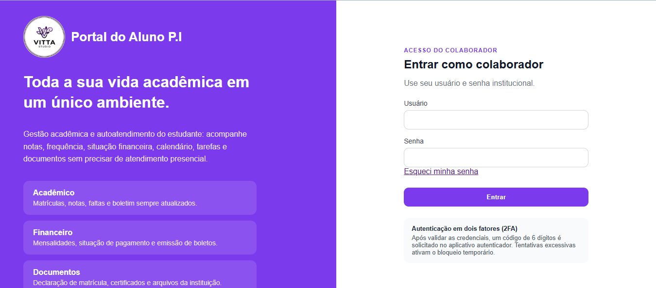
- Passa pela verificação de 2 fatores, mantendo a segurança de login já implementada na autenticação.
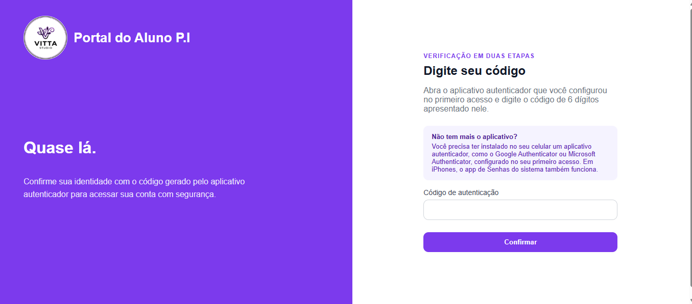

- Visualização do painel de auditoria com os logs de cada usuario.
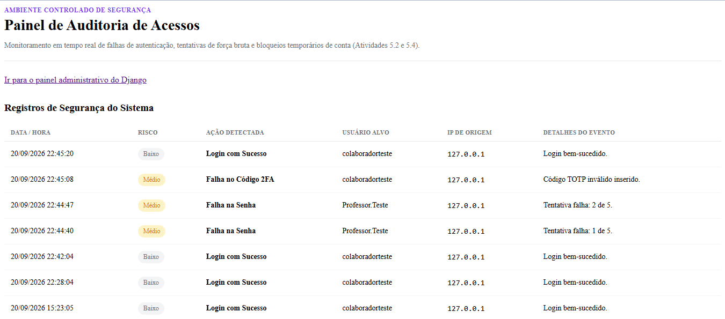

- Acesso ao portal de Admin do Django, acesso apenas para o login colaborador
